**Лабораторная работа 6.**

**Статическая маршрутизация в Cisco Packet Tracer**

**Цель работы:** понять назначение и настройку статической маршрутизации в Cisco Packet Tracer

**Теоретическая часть**

Задача *маршрутизации* состоит в определении последовательности узлов для передачи пакета от источника до адресата. Каждый маршрутизатор содержит таблицу сетей, подключенных локально и интерфейсов, через которые осуществляется подключение. В таблицах маршрутизации также содержатся сведения о маршрутах или путях, по которым маршрутизатор связывается с удаленными сетями, не подключенными локально.

Эти маршруты могут назначаться администратором *статически* или определяться *динамически* при помощи протокола маршрутизации.

Каждый маршрутизатор принимает решение о направлении пересылки пакетов на основании таблицы маршрутизации. Таблица маршрутизации содержит набор правил. Каждое правило в наборе описывает шлюз или интерфейс, используемый маршрутизатором для доступа к удаленной сети.

Маршрут состоит из 4 основных компонентов:

* значение получателя;
* маска;
* интерфейс;
* адрес шлюза;
* стоимость маршрута или метрика маршрута.

*Шлюз* рассматривается как сетевое устройство, которое действует как точка входа из одной сети в другую.

Чтобы переслать сообщение получателю, маршрутизатор извлекает IP-адрес получателя из пакета и находит соответствующее правило в таблице маршрутизации.

Значения получателей в таблице маршрутизации соответствует адресам сетей получателей.

В маршрутизаторах Cisco содержимое таблицы маршрутизации можно просмотреть по команде IOS ***show ip route***. В таблице маршрутизации могут содержаться маршруты нескольких типов:

* прямые маршруты;
* статические маршруты;
* динамически обновляемые маршруты;
* маршрут по умолчанию.

*Статическая маршрутизация* – вид маршрутизации, при котором маршруты указываются в явном виде при конфигурации маршрутизатора. Вся маршрутизация при этом происходит без участия каких-либо протоколов маршрутизации.

Сетевой администратор может вручную настроить статический маршрут в конкретную сеть. Статические маршруты не изменяются до тех пор, пока администратор не перенастроит их вручную. В таблице маршрутизации эти маршруты обозначаются буквой **S**.

Достоинства статической маршрутизации:

* Лёгкость отладки и конфигурирования в малых сетях.
* Отсутствие дополнительных накладных расходов (из-за отсутствия протоколов маршрутизации).
* Мгновенная готовность (не требуется интервал для конфигурирования/подстройки).
* Низкая нагрузка на процессор маршрутизатора.
* Предсказуемость в каждый момент времени.

Недостатки статической маршрутизации:

* Очень плохое масштабирование (добавление (N+1)-ой сети потребует сделать 2*(N+1) записей о маршрутах, причём на большинстве маршрутизаторов [таблица маршрутов](https://ru.wikipedia.org/w/index.php?title=%D0%A2%D0%B0%D0%B1%D0%BB%D0%B8%D1%86%D0%B0_%D0%BC%D0%B0%D1%80%D1%88%D1%80%D1%83%D1%82%D0%BE%D0%B2&action=edit&redlink=1) будет различной, при N>3-4 процесс конфигурирования становится весьма трудоёмким).
* Низкая устойчивость в ситуациях, когда обрыв происходит между устройствами [второго уровня](https://ru.wikipedia.org/wiki/%D0%9C%D0%BE%D0%B4%D0%B5%D0%BB%D1%8C_TCP/IP) и порт маршрутизатора не получает статус down.
* Отсутствие динамического [балансирования нагрузки](https://ru.wikipedia.org/w/index.php?title=%D0%91%D0%B0%D0%BB%D0%B0%D0%BD%D1%81%D0%B8%D1%80%D0%BE%D0%B2%D0%B0%D0%BD%D0%B8%D0%B5_%D0%BD%D0%B0%D0%B3%D1%80%D1%83%D0%B7%D0%BA%D0%B8_(%D1%81%D0%B5%D1%82%D1%8C)&action=edit&redlink=1).
* Необходимость в ведении отдельной документации к маршрутам, проблема синхронизации документации и реальных маршрутов.

Командой для настройки большинства статических маршрутов является ***ip route***с указанием сети назначения, маски подсети и путь до нее.

Router(config)#***ip route*** [адрес сети] [маска подсети] [адрес следующего перехода или выходного интерфейса]

Построим сеть и настроим статическую маршрутизацию. Используем 3 роутера, 3 коммутатора, 3 конечных устройства.

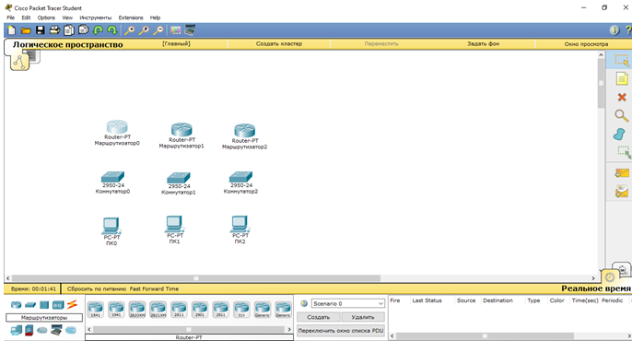

Соединяем устройства. На роутере используем порт FastEthernet 0/0.

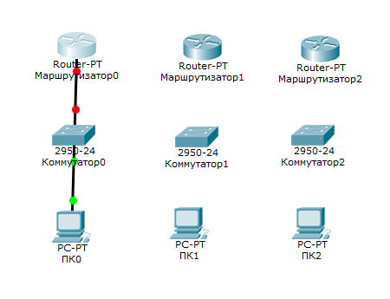

Необходимо включить порт на роутере на вкладке Config. Здесь же можно увидеть соответствующие команды IOS.

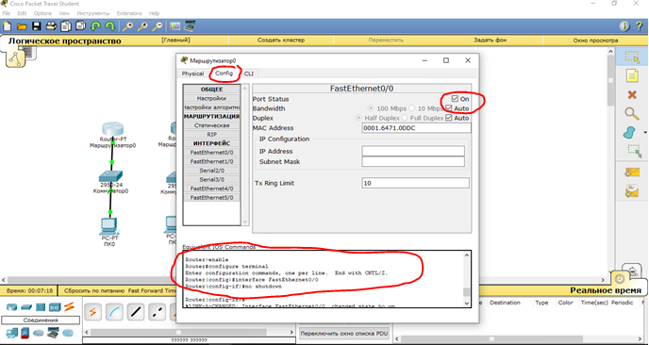

Такие же настройки можно сделать через команды IOS на вкладке CLI.

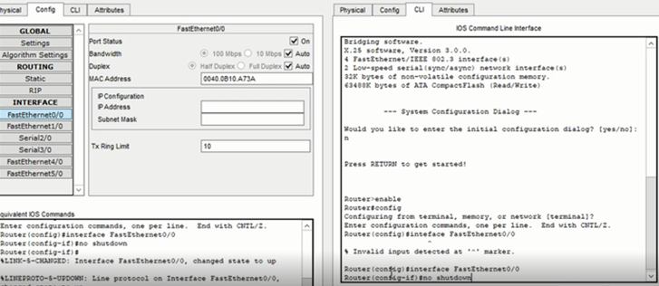

Необходимо соединить роутеры между собой (серийный DTE), сериал порт включить аналогичным образом.

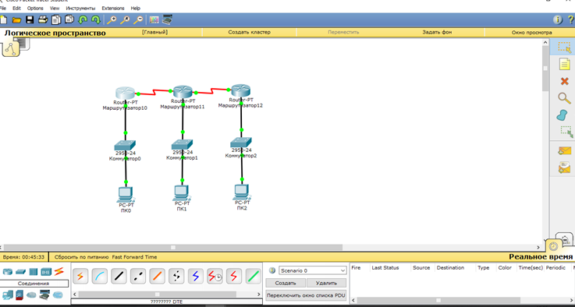

Необходимо присвоить IP-адреса компьютерам и прописать адреса на порты IP-роутера. Нажимаем на роутер 1 (шлюз):

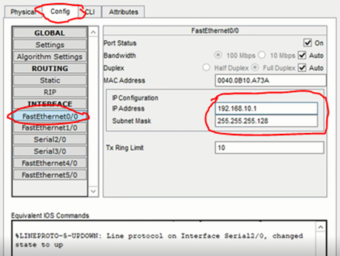

Это можно также сделать через командную строку. Для 2-го роутера это будет так:

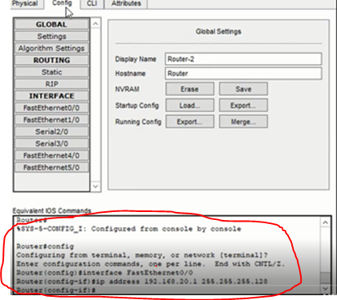

Аналогичные действия для роутера 3. IP-адрес 192.168.30.1

Каждому компьютеру необходимо задать:

IP-адрес (учитывая номера подсетей);

маску - такая же, как на шлюзе;

шлюз – номер соответствующего роутера.

Для компьютера ПК0: Для компьютера ПК1:

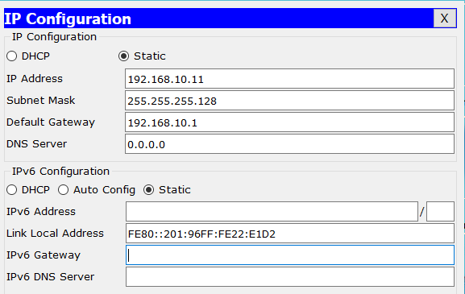 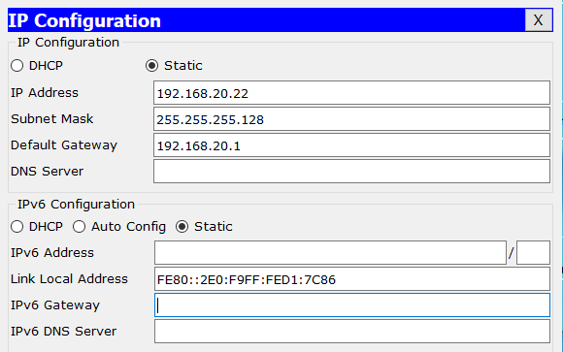

Для компьютера ПК2:

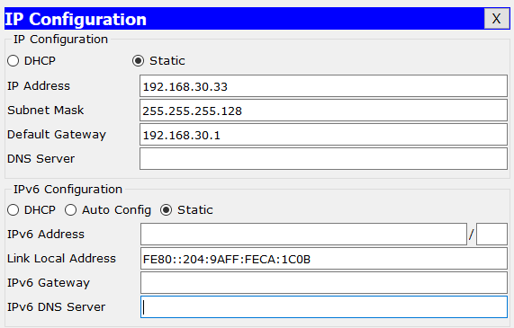

Однако роутеры не будут общаться между собой. Нужно прописать IP-адреса на сериал порты.

Роутер 1 Роутер 2

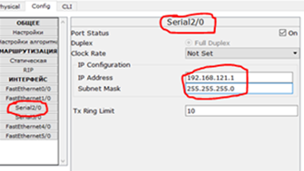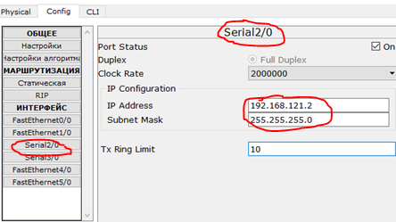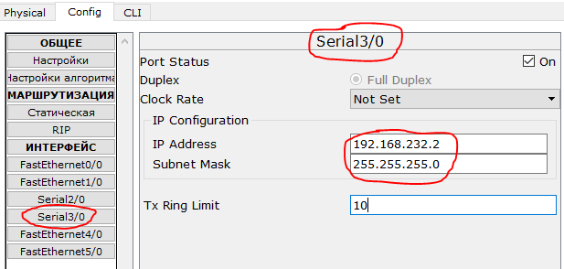

Роутер 3

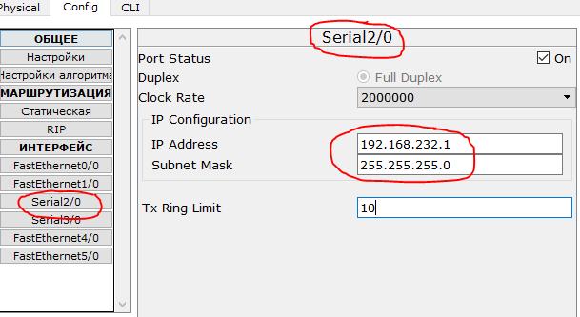

Проверим соединение командой ***ping***. От компьютера ПК0 до роутера

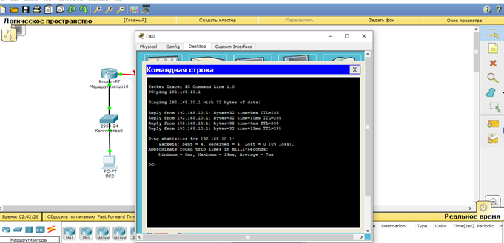

Свою сеть данный компьютер видит. Связь до роутера 1 проходит. Однако до роутера 2 связи нет.

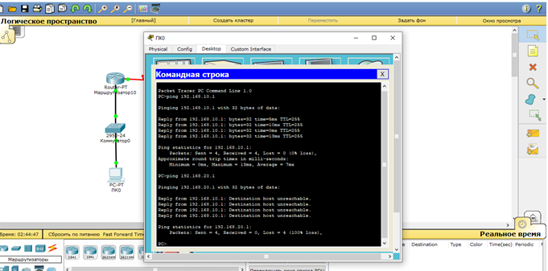

Нужно настроить статическую маршрутизацию в самом роутере.

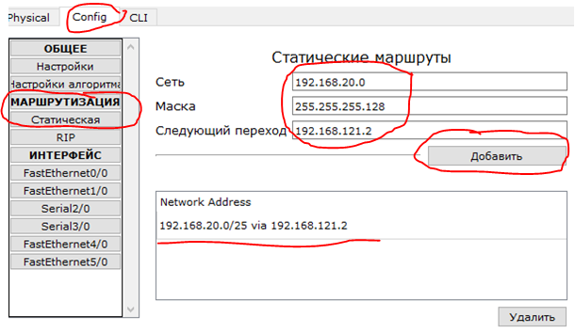

Необходимо нажать на кнопку добавить. Появляется запись. Для следующего роутера. Нажать добавить. Появляется еще одна запись.

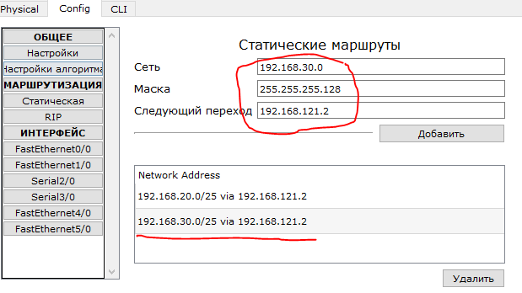

Для 2-го роутера (шлюз 192.168.121.1)

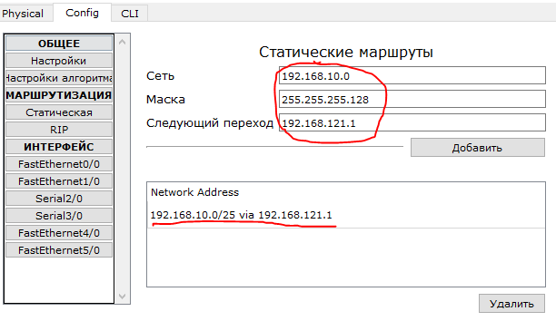

Для 2-го роутера (шлюз 192.168.232.1)

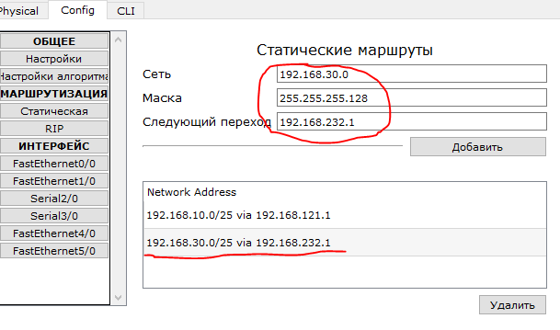

Для 3-го роутера

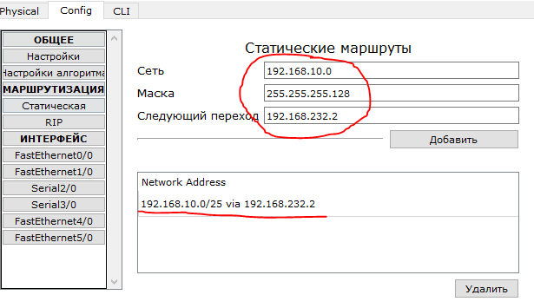

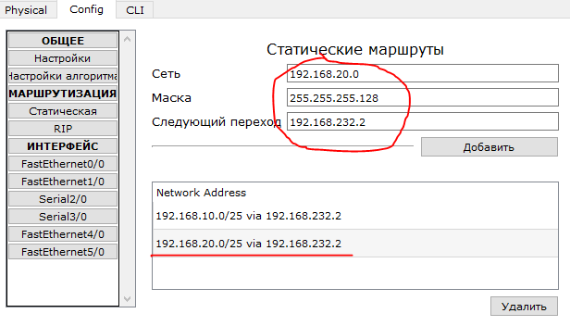

Командой ***ping*** проверим прохождения всех этапов маршрута

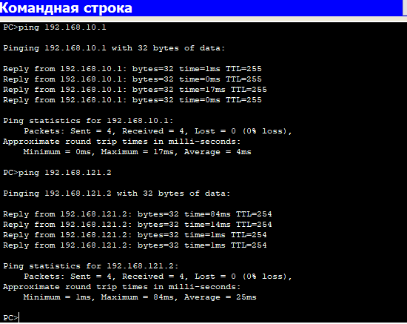

Иногда первый пакет может теряться.

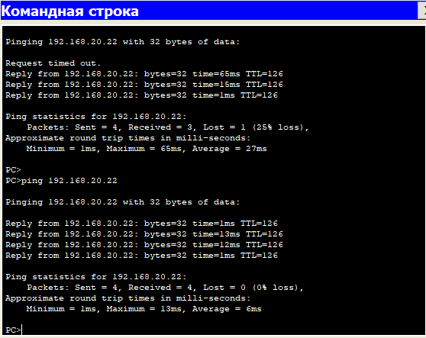

**Задание на лабораторную работу:**

1. Построить сеть и настроить статическую маршрутизацию. Скриншоты всех действий поместить в отчет.
2. Ответить письменно на контрольные вопросы к лекциям 11 и 12.